Лекция № 3. Классификация, систематика и терминология спортивных единоборств, включенных в программу олимпийских игр

Специфика технических приемов. Основные понятия и термины спортивных единоборств. Классификация технико-тактических действий в спортивных единоборств.

Наиболее распространенные термины, применяемые в дзюдо:
дзюдо – путь мягкости
сен-сей – тренер
симпай – помощник тренера
мате – стоп
хадзимэ – начинайте
осаэ-коми – начало удержания
соно-мама – не двигаться
тори – атакующий партнер
укэ – атакуемый партнер
татами – ковер для борьбы
додзе – зал для занятий
Оценки за проводимые в дзюдо технические действия:
ваза-ари – пол победы
иппон – чистая победа
Наказания:
сидо
хансоку-макэ – дисквалификация

Наиболее распространенные термины, применяемые в фехтовании

Боевая линия (фр. directrice – директрис) – мысленно проведенная прямая линия, проходящая через пятки левых ног и носки, выставленных правых ног обоих бойцов, находящихся на поле боя в боевой стойке.
Боевая стойка (фр. garde, en garde – гард, ан" гард) – 1) наиболее целесообразное боевое положение фехтовальщика, обеспечивающее его готовность к наступательным и оборонительным действиям; 2) команда для принятия боевой стойки – «К бою – готовьсь!».
Боевая дорожка (фр. piste – пист) – металлическая или расчерченная на полу дорожка размером 14 м, ограниченная линиями, в пределах которой ведется бой.
Дистанция – определенное расстояние между двумя бойцами. В фехтовании приняты: ближняя, средняя, дальняя.
Линии фехтовальные (фр. ligne d'escrime – линь дескрим) – мысленно проведенные линии через кисть вооруженной руки бойца, стоящего в боевой стойке, по вертикали и горизонтали. В результате такого условного пересечения образуются стороны пространства, лежащие справа и слева от клинка. Верхняя и нижняя стороны пространства образуются при положении острия оружия, находящегося выше или ниже гарды.
При положении оружия острием выше гарды образуются следующие фехтовальные линии:
– верхняя наружная (с правой стороны от своего оружия в сторону спины) (фр. ligne haute exterieure – линь от экстерьер);
– верхняя внутренняя (с левой стороны от своего оружия в сторону груди) (фр. ligne haute interieure – линь от энтерьер);
– нижняя (вниз от оружия) (фр. ligne basse – линь бас).
При положении оружия острием ниже гарды образуются следующие фехтовальные линии:
– нижняя наружная (с правой стороны от своего оружия) (фр. ligne basse exterieure – линь бас экстерьер);
– нижняя внутренняя (с левой стороны от своего оружия) (фр. ligne basse interieure – линь бас энтерьер);
– верхняя (вверх от оружия) (фр. ligne haute – линь от). Г. Понятие «линия» или «сторона» пространства применяется в. фехтовании для определения уколов (ударов), угроз, перемены соединения, позиций, защит и других приемов, выполняемых своим оружием по отношению оружия противника.
Защита (фр. defence – дефанс, parade – парад) – отражение своим оружием клинка атакующего в целях избегания укола (удара). По характеру прикосновения оружия к оружию противника защиты могут быть: отбивом, отводом, подставкой оружия, уступанием и перехватыванием.
Финт – обманное двойное движение, при котором имитируется удар, направленный в одну сторону, а наносится в другую.
Ангард – позиция, удобная для боя.

Наиболее распространенные термины, применяемые в вольной и греко-римской борьбе

Активная борьба – это комплекс действий спортсменов в поединке, включающий разнообразные приемы, с акцентом на атаку. В этом виде борьбы участники стремятся доминировать над противником, используя активные атакующие действия. Активная борьба требует высокой техники и тактической подготовленности.
Арбитр – это главный судья, ответственный за проведение поединка на ковре и входящий в состав судейской коллегии. Он следит за соблюдением правил и принимает решения по ходу схватки. Арбитр играет ключевую роль в обеспечении честности и порядка в поединке.
Аут – это команда, сигнализирующая о том, что прием был выполнен за пределами ковра. При этой команде схватка временно прекращается, и спортсмены возвращаются в центральную зону. Аут используется для контроля границ и безопасности участников.
Борьба в партере – это положение во время схватки в вольной и греко-римской борьбе, когда один или оба спортсмена находятся на коленях и опираются на ковер руками. В этом положении борцы применяют специфические приемы, направленные на достижение преимущества.
Борьба лежа – это положение во время схватки в самбо и дзюдо, когда один или оба спортсмена находятся на ковре в лежачем положении. В этом положении применяются удержания, болевые и удушающие приемы (в дзюдо). Борьба лежа требует умения эффективно использовать разрешенные правилами приемы.
Борьба стоя – это положение во время схватки, когда оба спортсмена находятся на ногах, касаясь ковра только ступнями. В этом положении борцы выполняют броски, переводы и сваливания, а также защищаются от атак. Борьба стоя требует высокой координации, силы и тактики.
Вмешательство – это команда, подаваемая в случае, если вмешательство в схватку требуется от руководителя ковра, бокового или главного судьи. Эта команда используется для остановки поединка и разрешения спорной ситуации или нарушения.
Грубая борьба – это применение опасных действий и приемов, которые могут привести к травмированию противника. Такие действия запрещены и наказываются судьями, чтобы сохранить безопасность участников. Грубая борьба противоречит принципам спортивного духа и честной игры.
Дисквалификация – это команда, означающая снятие борца с соревнований за нарушение правил или неподобающее поведение. Это наказание применяется за серьезные проступки, такие как использование запрещенных приемов или некорректное поведение по отношению к сопернику и судьям.
Захваты – это действия, выполняемые руками, позволяющие удерживать любую часть тела соперника для проведения атаки или защиты.
Обратные захваты – это нестандартные приемы, выполняемые, когда спортсмен находится спиной к голове или грудью к ногам соперника.
Мост – это основное положение, при котором спортсмен прогибается и упирается в ковер лобной частью головы, одновременно расставляя ступни на ширину плеч. Это положение используется для защиты от удержания и позволяет борцу избежать прижатия лопатками к ковру.
Полумост – это основное положение, при котором спортсмен, встав в позицию моста, касается ковра боком или плечом. Это положение используется для защиты от удержания и позволяет борцу избежать прижатия лопатками к ковру.

Наиболее распространенные термины, применяемые в тхэквондо

1. Основные команды:
чариот - смирно
кюнне - поклон
джунби - приготовиться
си джак - начать
баль бако - смена стойки
тиро дора - смена направления на 180⁰
маё - построились
кальо - остановились
кэсок - продолжили
кыман, баро - стоп, закончили
щёт - вольно
хэчо - разошлись
гё дэ - смена
2. Основные стойки:
соги - стойка
наранхи соги - параллельная стойка (короткая)
пёнхи соги - свободная стойка (короткая)
чучум соги - параллельная стойка (всадника)
ап куби - передняя длинная стойка
ап соги - передняя короткая стойка
двит куби - задняя длинная стойка
бом соги - стойка тигра
коа соги - передняя «скрещенная» стойка
3. Уровни и направления ударов и блоков:
ольгуль - верхний (лицо, шея)
момтом - средний (грудь, живот)
арэ - нижний (низ живота)
ап - вперед
йоп - в сторону
двит - назад
нэрё - вниз
вен - левый
орун - правый
4. Основные блоки:
макки - блок, защита
ан - снаружи (внутрь)
бакат - изнутри (наружу)
арэ макки - блок нижнего уровня
арэ хечьо макки - двойной блок нижнего уровня
момтон ан макки – блок среднего уровня снаружи во внутрь
момтон бакат макки - блок среднего уровня наружу
ольгуль - блок верхнего уровня
хэчо - разводящий
гави макки - блок «ножницы»
отгоро - скрестный
дэби - двойной
хан - одной конечностью
ян - двумя конечностями
годуро макки - усиленный блок
нулло макки - блок основанием ладони сверху вниз
сантуль макки - блок в форме «горы»
4. Основные удары:
джируги - удар кулаком
дун джумок - удар тыльной стороной кулака сверху
чаги - удар ногой
нерьо чаги - удар ногой сверху
ап чаги - удар ногой вперёд
юп чаги - удар ногой вбок
дольо чаги - хлесткий удар по окружности сбоку
ток чиги - удар открытой ладонью
сонналь мок чиги - рубящий удар ребром ладони в область шеи
меджумок - кулак-молот
баро - разноименной рукой
бандэ - одноименной рукой
ап оллиги - мах ногой вперед
хурё чаги - хлесткий обратный удар
миро чаги - толчковый удар стопой
ти хуриги, момдольо чаги - хлесткий обратный удар ногой по окружности с разворотом на 3600
бандэ дольо чаги - обратный удар прямой ногой по окружности с разворотом на 3600
двит чаги - проникающий удар ногой назад
двидора йоп чаги - боковой удар ногой с разворота
твио чаги - удар ногой в прыжке
сэво ан чаги - сметающий удар стопой снаружи внутрь
тубальдан сон дольо чаги - «двойка» ногами
сонгут чируги - удар кончиками пальцев
тын джумок чируги - удар перевернутым кулаком
сонналь чиги - удар ребром ладони
тон дольо чаги - хлесткий удар по окружности с разворота
5. Основные стэпы:
пумпакко - смена стойки
паджета - скольжение назад
парын карим - шаг вперед
чаки пэта - шаг назад
6. Части тела:
паль - рука
палькуп - локоть
пальмок - предплечье
муруп - колено
чук - стопа
ап чук - передняя часть стопы, кошачья стопа
двит чук - пятка, нижняя часть стопы
ап джумок - передняя часть кулака
тын джумок - тыльная часть кулака
сонналь - ребро ладони
сонкут - кончики пальцев
бальналь - ребро стопы
бальбадан - внутренняя часть стопы
бальдан - подъем стопы
батансон - открытая ладонь
пьон джумок - «плоский» кулак
7. Основные термины:
аньо хашимника - здравствуйте
хамсамнида - спасибо
ан - вовнутрь
бакат - наружу
ап - вперед
двит - назад
толио - сбоку
юп - вбок
нэрио - сверху
до - путь
ки - энергия
кихап - концентрированный боевой выкрик
сабум - инструктор с черным поясом
сабум ним - инструктор с 4 даном и выше, мастер, учитель
кьо сах ним - инструктор с цветным поясом
твио - прыгать
хечьо - клин, раздвигать
суль - искусство
керуги - поединок
джаю - свободный
ти - пояс
самбон - тройной
дубон - двойной
самбон керуги - трехшаговый базовый спарринг
ибон керуги - двухшаговый базовый спарринг
ханбон керуги - одношаговый базовый спарринг
хосинсуль - самооборона
пумсэ - формальный комплекс упражнений, форма движения
кьок па - испытание силы удара путем разбивания предметов
добок - костюм бойца тхэквондо
доджан - зал для занятий тхэквондо
кибон - базовая техника
дончжак - движения
часэ - стойки
кисул - техника
хогу - протектор (жилет)
додянг - место занятий
ханбон - один шаг
тэгук - «высший предел», название ученических пумсэ
кёнго - предупреждение
гамджом - штрафное очко
чон - синий
хон - красный
дан - мастерская степень
пум - детская мастерская степень
гып - ученическая степень
8.Числительные:
Количественные. Сколько?
1. Хана – один
2. Туль – два
3. Сэт – три
4. Нэт – четыре
5. Дасот – пять
6. Ёсот – шесть
7. Ильгоп – семь
8. Ёдоль – восемь
9. Ахоп – девять
10. Ёль – десять
Порядковые. Какой?
1. Иль – первый
2. И – второй
3. Сам – третий
4. Са – четвертый
5. О – пятый
6. Юк – шестой
7. Чиль – седьмой
8. Пхаль – восьмой
9. Ку – девятый
10. Сип – десятый

Технико-тактические действия (ТТД) в вольной борьбе

К приемам в стойке относятся:
– перевод рывком за руку с подсечкой (рисунок 2 а);
– перевод нырком захватом руки и бедра (рисунок 2 б);
– сваливания сбиванием захватом разноименной ноги с переходом захватом двух ног (рисунок 2 в).
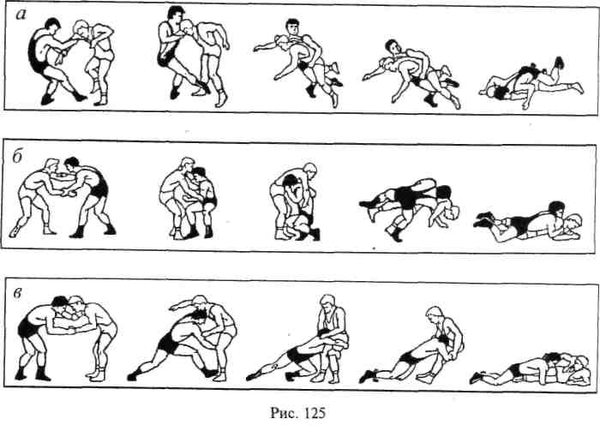
Рисунок 2

– бросок наклоном захватом ног (рисунок 3а),
– бросок поворотом захватом руки и одноименной ноги («мельница») (рисунок 3 б),
– бросок подворотом захватом руки и шеи (рисунок 3 в).

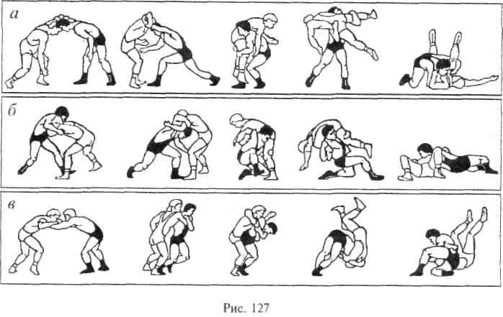
Рисунок 3

К базовым приемам в партере относятся:
– переворот скручиванием захватом дальней руки и ближней голени (рисунок 4 в);
– переворот забеганием захватом руки на «ключ» (рисунок 4 б);
– переворот накатом захватом туловища (рисунок 4 в).

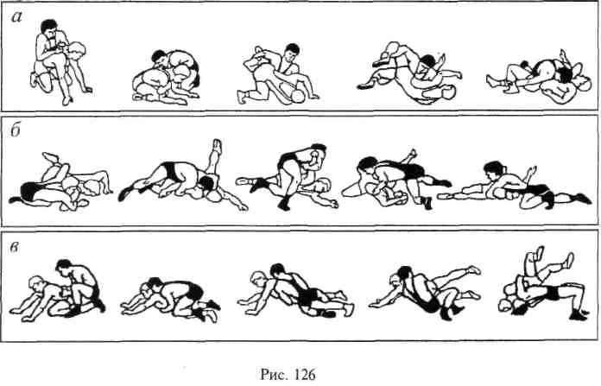
Рисунок 4

– бросок вращением захватом руки сверху (рисунок 5 а);
– бросок прогибом захватом руки и туловища (рис рисунок 5 б);
– передняя подножка захватом плеча снизу и руки (рис рисунок 5 в).

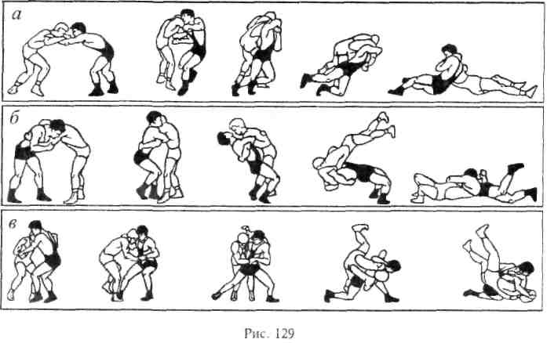
Рисунок 5

К базовым приемам в партере относятся:
– переворот прогибом обратным захватом дальнего бедра (рисунок 6 а),
– бросок наклоном захватом плеча и бедра с зацепом дальней ноги (рис рисунок 6 б),
– выход наверх выседом (рис. 6 в).

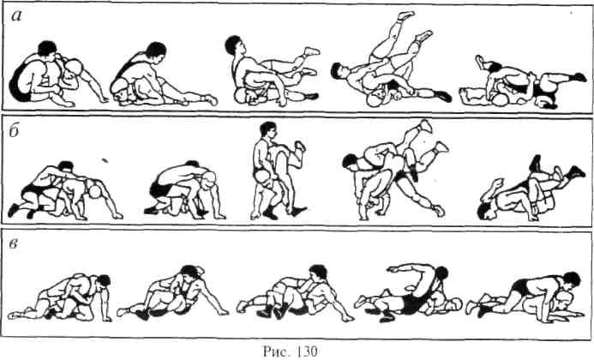
Рисунок 6

Тактические действия
Борьба в стойке.
Все приёмы в стойке делятся на виды: переводы в партер, броски, сваливания. Шире всего используются приёмы перевода в партер, к тому же они технически проще остальных. Способы выполнения переводов: рывком, нырком, вращением (вертушкой). Основные действия: захват и подход к атакуемому, падение с атакуемым на ковёр (в вольной борьбе сопровождать противника при падении на ковёр - обязательно), удержание атакуемого в партере.
Переводы.
1. Перевод рывком за руку
Атакующий левой рукой захватывает снаружи запястье правой руки противника и направляет её в сторону-вниз. Второй рукой подхватывает плечо изнутри, и продолжая резким рывком начатое движение, разворачивает противника к себе боком. Захватив свободной рукой туловище сзади, всю тяжесть тела переносит на захваченную руку, тем самым как бы сталкивая соперника в партер.
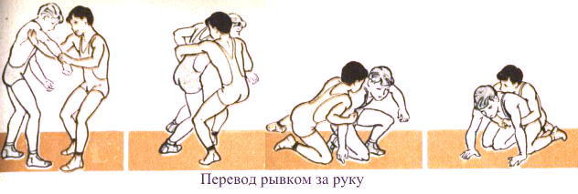
Рисунок 7 – Переводы рывком за руку

2. Перевод нырком с захватом шеи и туловища
Наиболее важные элементы этого приёма - нырок под руку и сваливание соперника в партер. Нырок проходит так: находясь с противником в обоюдном захвате шеи, атакующий, слегка приседая, сбивает с шеи кистью своей левой руки правую руку соперника снизу и ныряет под неё. Зашагивает одной ногой за спину атакуемого и делает рывок за шею вниз-в сторону. После этого захватывает рукой туловище соперника сзади и, отклоняясь назад, с поворотом в сторону переводит его в партер.

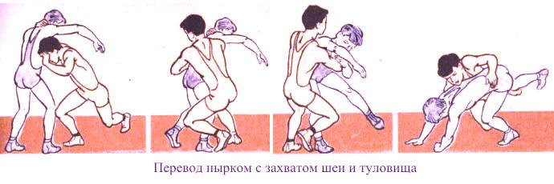
Рисунок 8– Перевод нырком с захватом шеи и туловища

Броски.
1. Бросок наклоном с захватом туловища
Это не самый сложный приём. Из стойки атакующий быстро захватывает противника за поясницу и одновременно с этим сгибает ноги, ставя левую снаружи его разноимённой ноги, а правую - между ними. Отрывая противника от ковра, он резко распрямляет ноги и делает рывок за туловище вверх-вправо (право - для противника), чтобы противник занял горизонтальное положение, затем резко наклоняется вперёд-влево и бросает соперника на ковёр.

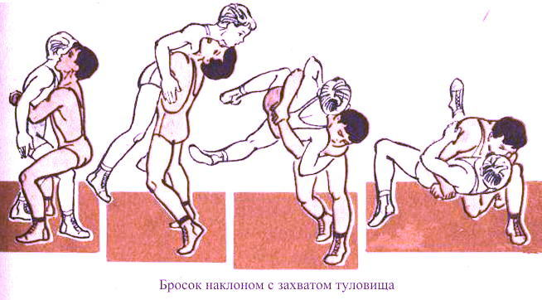
Рисунок 9 – Бросок наклоном с захватом туловища

2. Бросок прогибом.
Броски прогибом – одни из труднейших и наиболее эффектных. Комментаторы часто объявляют на соревнованиях "бросок супле (supples)". Правда, отечественные ТВ-комментаторы почти никогда не назыают названия приёмов, но уж этот нужно знать всем. Есть разные варианты этого броска. Суть в том, что атакующий прогибается назад, поднимает противника над собой (спиной к себе или животом к себе, боком...), перебрасывает через себя и падает вместе с противником, тушируя его.
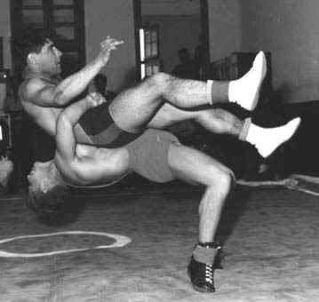
Рисунок 10 – Бросок прогибом
Сбивание.
Группа приёмов в стойке, подразделяется на сбивания и скручивания.
1. Сбивание с захватом руки двумя руками
Левой рукой атакующий захватывает противника за его правую руку выше локтя, правой – за правое плечо снизу. Плотно прижимает захваченную руку к себе. Рывком на себя-вниз выводит его из равновесия, как бы повисая на руке. И упираясь ногами в ковёр, толкает соперника правым плечом вперёд- вниз- влево, сбивая его на пол. Здесь необходима чёткая согласованность действий рук и ног.
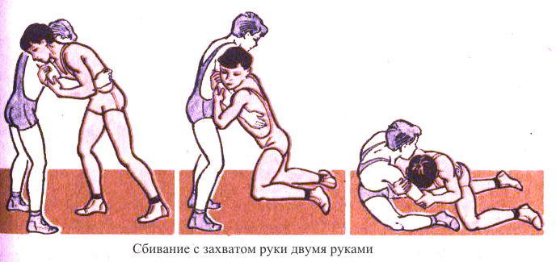
Рисунок 11 – Сбивание с захватом руки двумя руками

Борьба в партере с захватом рук, туловища, головы
Приёмы: перевороты
Самая большая группа приёмов борьбы в партере - перевороты скручиванием. Они наиболее простые. При выполнении нужно правильно использовать массу своего (атакующего) тела, тогда атакующий почти не затрачивает сил, заставляя напрягаться противника.
1. Рычаг
Для проведения приёма атакующий становится сзади-слева от противника на правое колено, а левую ногу ставит на ступню вперёд-в сторону. Левая рука накладывается предплечьем на шею атакуемого. Подтягивая к своей груди противника за плечо и шею, атакующий согласованными движениями усилиями ног, туловища и скручивающим движением рук вперёд-влево переворачивает противника через голову, прижимая грудью его захваченное плечо. Рычаг в этом приёме: при подготовке приёма атакующий пропускает правую руку под левое плечо противника и захватывает предплечье своей руки. Такой захват и называется рычагом (захват своего предплечья).

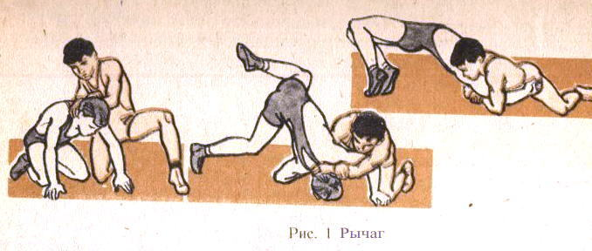
Рисунок 12 – Рычаг

2. Переворот скручиванием с захватом рук сбоку
Имеет большое практическое значение, несмотря на простоту выполнения. Исходное положение - то же, что и в предыдущем приёме. Атакующий прижимается грудью к спине соперника и, захватив его дальнюю руку за плечо сверху, старается своим предплечьем прижать его голову к захваченной руке. Затем, передвигаясь к его голове, захватывает его одноимённое плечо из-под живота и, упираясь ногами в ковёр, переворачивает противника на лопатки.
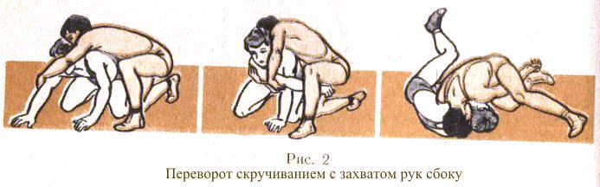
Рисунок 13 – Переворот скручиванием с захватом рук сбоку

Перевороты забеганием
В составе таких приёмов есть элемент "забегания", когда путём захождения ногами один борец переворачивает другого через бок на спину.
1. Переворот с забеганием с захватом шеи из-под плеча.
Атакуемый находится в партере или лежит на животе, атакующий − сбоку в положении выседа. Атакующий, наваливаясь слева на противника, лежащего на животе, подводит левое плечо под одноимённое плечо противника, а правую руку кладёт ему на шею и соединяет пальцы в крючок. Поднимает левой рукой захваченное плечо вверх и отводит его вправо к голове соперника, нажимает правым предплечьем на его шею, приближается грудью к левому боку атакуемого, забегает ногами вокруг головы и переворачивает противника на лопатки.
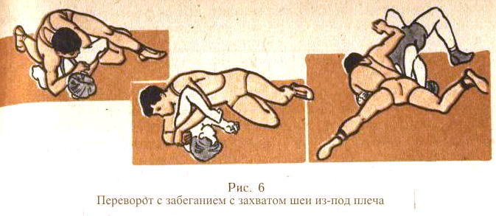
Рисунок 14- Переворот с забеганием с захватом шеи из-под плеча

Перевороты накатом
Суть таких приёмов следующая: верхний борец, захватив туловище нижнего, переворачивает его через себя спиной к ковру, становясь при этом на мост или полумост. Все виды переворотов накатом сложны, требуется хорошая физическая подготовка, гибкость, отличное умение выполнять мост. Приём красивый, даёт очки в схватке, но не нужный для туше (противник возвращается в то же положение, из которого начался приём). При его проведении важно стать на мост и не слечь на лопатки под тяжестью противника, иначе туше будет вам!

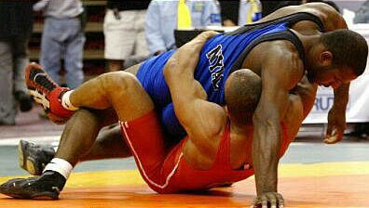
Рисунок 15 – Перевороты накатом

Захваты в партере рук, туловища, головы
Захваты
Прежде чем смотреть приёмы, смотрите разные захваты, которые бывают при этой борьбе. Захват – действие, при котором борец удерживает руками какую-либо часть тела противника с целью атаки, защиты или контратаки.
- Захваты рук, плеч как элементы при выполнении приёмов, защиты.
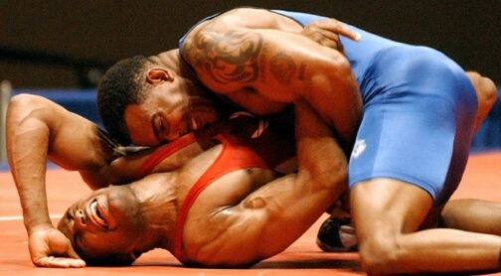

Рисунок 16 – Захваты рук

Один из захватов руки, Arm bar, крючок, позволяет надавить на противника, или перевернуть и перевести его в опасное положение (близкое к туше). Выполнение: просунуть руку за локоть противника, но над его спиной, и надавить. Ваше предплечье находится под его согнутым локтевым суставом, а ладонь (лучше – кулак) – на его спине. Лучше, если вы оттяните его локоть назад за его спину, чтоб сильнее надавить на противника. Этот захват можно применить для переворота противника. Ещё лучше – комбинировать этот захват с захватом другой рукой головы, ноги. Для двойного захвата руки используйте обе руки.
Тактическая подготовка (ТП) – это преднамеренное действие, направленное на то, чтобы подготовить удобную для проведения приема ДС или условия для осуществления выгодного захвата.
Независимо от тактики схватки борцу необходимо знать, какими ТТД она может воплощаться. Естественно, чем больше ТТД освоил борец, тем легче выбрать их для решения общей тактической задачи, тем содержательнее и эффектнее схватка.
Внезапность
Атаковать внезапно — это значит предпринять неожиданно для соперника какие-либо действия без предварительного контакта или с мгновенной сменой РВК, т. е. сменой направления действия (к себе-от себя или наоборот), или при относительно спокойном положении, или со сменой ритма движения, совместить атаку со свистком или начать ее тут же по возвращении к центру ковра.
Обычно с целью внезапного сближения используются стартовые способы в сочетании с отвлечением и раскрытием, а также с предварительным маневрированием.
Вызов
Назначение вызова — чисто психологического свойства: породить у соперника мысль о возможности успешной атаки и спровоцировать ее. Если это удается, атакующий делает захват или выполняет контрприем.
Вызов должен иметь вид ошибки осуществляющего его борца или вынужденной реакции на действия соперника. Он не должен походить на ловушку и быть рассчитанным на фиктивную возможность осуществления соперником его излюбленного приема. Вызов чаще осуществляется в положении вне контакта, чтобы можно было провести встречную атаку с опережением.
Вызов — это способ ТП, требующий тщательной отработки, хорошего знания варианта приема, который будет проводить соперник, отличной реакции и специальной психологической подготовки.
Вызов — самый эффектный способ ТП, не требующий затраты сил, выбивающий соперника из привычной колеи и подавляющий его психологически.
Сковывание
Цель сковывания — лишить соперника возможности активной борьбы, вынудить его обороняться и стремиться к освобождению. Сковывание вызывает у соперника раздражение и тревогу. Атака предпринимается при попытках соперника высвободиться от сковывающего захвата.
Сковывание — это удержание какой-либо части тела соперника (руки, шеи с плечом сверху, ноги, в партере — захват руки на ключ, обратный захват предплечья, согнутой в колене ноги, шеи с бедром в петлю, туловища с рукой) с целью создать возможность вариативной атаки и вынудить соперника искать пути освобождения от сковывающего захвата.
У многих борцов популярен сковывающий захват шеи с плечом сверху. Сковывание часто сопровождается выведением из равновесия, угрозой и другими способами ТП. Оно должно длиться не более 10—15 с, так как, если не последует атака, сковывание будет расцениваться как пассивность.
Маневрирование
Цель маневрирования — создать подходящую для проведения атаки ДС. Под этим термином понимается не только положение частей тела, но и тенденция перемещения их, загрузка ног весом. Маневрировать можно и с целью защиты, чтобы не дать сопернику выбрать момент для атаки.
Маневрирование — это перемещения относительно противника: вокруг него, вперед-назад, по дугам вне контакта или в условиях захвата рук (руки), руки и шеи. При этом в такое же движение вовлекается и соперник.
Способ маневрирования — осуществление приставных (без скрещивания ног) шагов, поскоков. При этом борец выбирает момент для атаки и готовится ответить на контрдействия соперника.
Борцы, склонные к стремительной атаке, маневрируют при сравнительно узкой стойке. Чем уже стойка в передне-заднем направлении, тем на большем расстоянии атакующий может достать соперника. При маневрировании такая стойка сохраняется. При маневрировании в параллельной широкой стойке больше возможностей для защиты.

Основные элементы техники в дзюдо:
– стойка (сизэи);
– захват (кумиката);
– передвижения (синтаи);
– повороты (таисабаки);
– падения (укэми).
Приемы:
– в борьбе в стойке (нагэ-вадза);
– в борьбе лежа (катамэвадза);
Комбинации приемов:
– в стойке;
– в борьбе лежа;
– переходы из борьбы в стойке в борьбу лежа.

Термин «тактика» в тхэквондо – это умелое использование технических приемов (техники) в сочетании со знанием теории ведения боя.
Тхэквондист, умеющий в ходе боя тактически правильно мыслить, мгновенно принимающий тактически правильное решение, всегда умеет рационально использовать приобретенные навыки и опыт, учитывая особенности соперника (рост, опыт, леворукость, темперамент, скорость, темп, силу ударов, определенную дистанционную направленность, осторожность, агрессивность и т.д.).
А если психологический фактор в экстремальных условиях является наиглавнейшим и все это не является лишь бессознательным применением технически-боевых приемов тхэквондо, то это значит, что тхэквондист, прежде всего, должен уметь:

Тактические элементы, на которых базируется стратегия поединка в тхэквондо

Опережение – это тактическое средство, которое выражает личный опережающий контрприем в ответ на действия (атаку) противника за счет:
1. Быстроты реакции;
2. Скорости выполнения приема (ответной серии, удара).
Контрдействие проистекает как бы «вразрез» и не является контратакой в ее чистом виде. Это означает, что рука или нога контратакующего должна коснуться цели (опередить) раньше того, кто начал атаковать.
Ложное действие (атака) – это тактическо-технический прием, имеющий цель замаскировать, срыть от соперника момент реальной атаки (серии) или истинного удара.
1. Внушение противнику уверенности в своих действиях и силах.
2. Провоцирование его на активность и инициативу для того, чтобы его успешно контратаковать (внезапно).
Применение ложных действий развивает у тхэквондиста чувство контроля над экономией своих физических затрат в бою, приучает его управлять и вкладывать силу в удар избирательно, без излишней затраты сил и энергии.
Вызов (вытяжка) – это тактическое действие, провоцирующее атаку противника и имеющее цель перехода к мгновенной контратаке.
Вызов является провокацией. Этим действием может быть:
1. Имитация удара (атаки).
2. Умышленное раскрытие (вид ослабленной защиты или полное отсутствие ее).
3. Поднятие подбородка.
4. Резкий вход (скачок) ногой в зону ударной дистанции противника.
5. Невнимание. Умышленный отвод глаз от взгляда соперника.
6. Симуляция усталости.
7. Пренебрежение защитой (умышленное).
Как только тактика вызова срабатывает, тхэквондист тут же реализует свой запланированный замысел, непременно опережая противника! Где будет по-прежнему властвовать принцип внезапности.
Имитация агрессии – это тактический комплекс действий, когда тхэквондист своим поведением имитирует агрессивный темперамент и за счет него создает у противника ощущение постоянной угрозы.
Если противник «клюнет» на такую «приманку», то в итоге ему ничего не останется, кроме выбора оборонительной тактики.
Стилем подавления и постоянного натиска тхэквондист заставляет противника быть более скованным и напряженным, а зачастую и неуверенным в своих силах.
Спаррингуясь «на отходе» (2-м номером), противник лишает себя полного маневра и нередко, защищаясь, он оказывается прижатым в углу доянга.
Применяя такую тактику, навязывая свою манеру, темп и держа противника под постоянной угрозой сильных ударов, атакующий окончательно забирает инициативу боя в свои руки.
Маневренность – это беспрерывная смена целесообразно-осмысленных движений, предшествующих или готовящих атаку.
Широко применяется на дальней дистанции и меньше на других.
Маневрируя, тхэквондист выбирает для себя ту дистанцию и нужный момент для решительной атаки, либо удара. Он избегает «клинча» – выходя на ударную позицию, он готовит для себя стартовую базу, с которой может, как говорят тхэквондисты «взорваться».
Главное – уметь сочетать в себе маневр, удар и активные действия – вот в чем есть совершенство искусства тхэквондо. Тхэквондист должен не только прекрасно маневрировать, но и мгновенно переходить к решительным действиям.
Разведка – ведется по двум основным направлениям.
Сбор информации о предстоящем противнике:
1. Служебные сведения, характеризующие соперника: квалификация, стаж, достижения, возраст, яркие победы, имена поверженных противников.
2. Физические данные и его возможности: рост, вес, выносливость, сила, скорость, удар, леворукость, в каких раундах данный тхэквондист наиболее опасен.
3. Технико-тактические сведения: дистанционность, манера, форма боя и ее предпочтительность, маневренность, приверженность к определенной тактике, финты, излюбленные атаки и виды защит, контратаки, сила удара, излюбленный «коронный удар», прием или комбинация.
4. Психологический портрет соперника: темперамент, типаж, степень воли, решительности, смелости, умение мобилизоваться, степень психической устойчивости и скорость течения процессов, то есть тип нервной системы.
5. Компрометирующие данные на соперника на период подготовки к турниру: травмы и какие из них произошли накануне соревнований, перенесенные поражения и отражение их на психике соперника, настроение соперника, нарушение режима, болезни ранее перенесенные, в каких раундах устает, наличие звездной болезни, случаи пропуска тренировок и их количество в предстартовые дни, семейное положение.
На примере собранного банка данных можно выстроить предварительную «прикидку» – тактику, которая будет во всех случаях правильной, при условии, что вся собранная информация верна.
На основе анализа выступлений соперника, просмотра видео-материалов, учитывая рассказы очевидцев его побед и поражений, уже зная его слабые или сильные стороны, вы можете выбрать и схематично построить контртактику удобную для вас и наименее выгодную для вашего противника.
Неплохо взглянуть на него до предстоящего боя во время его тренировочного занятия и дать ему соответствующую оценку на ваш взгляд (личный).
Разведка в бою:
На нее, как правило, и отводятся первые 30 секунд 1-го раунда. Если противник не известен, вы, осторожно спаррингуясь с ним, постепенно узнаете:
– в какой стойке предпочитает спарринговаться;
– игровик, темповик, ударник (нокаутер), техник – технико-тактическая принадлежность тхэквондиста к определенному типу.
Далее стиль, манера, форма боя (предпочтение):
– быстрота реакции противника;
– каким ударам отдает основное время;
– слабое место в его защите;
– стиль его передвижений и скорость маневра;
– скорость его комбинаций (взрывная скорость их течения);
– выбор им верной дистанции и чувство ее, а также умение ее сохранять;
– какие ваши комбинации и удары проходят через его оборону;
– слабое место в его тактике и технике.
Если же противник уже вам известен, то вы непременно должны установить для себя все произошедшие изменения в его стиле, технике и тактике за все это время.
Знание о возможностях своего будущего соперника, о его достоинствах и недостатках, о его сильных и слабых сторонах, дает возможность подготовить против него наиболее эффективные контрмеры.
Тактика боя может принимать любую форму и быть наступательной, контратакующей, выжидательной и оборонительной. Умение спортсмена перестраиваться в ходе поединка во многом определяется его всесторонней подготовленностью и является залогом победы.

Форма боя

Разведывательная форма боя – это средство получения данных о противнике при составлении плана боя. При подготовке наступательных или оборонительных действий она служит вспомогательной формой.
Наступательная форма боя – активная форма борьбы с противником, предполагающая захват инициативы. Она осуществляется атакующими, встречными и ответными действиями на дальней, средней и ближней дистанциях.
Оборонительная форма боя – это форма защиты от захватившего инициативу противника, при этом она может быть самостоятельным и вспомогательным звеном, сопутствуя развитию наступления.
В зависимости от правил соревнований преобладают различные манеры ведения борьбы или боя. Тхэквондист может проводить поединок в одной манере, но чаще для решения различных тактических задач бойцы меняют манеры ведения боя, переходя от одной манеры к другой. Тхэквондист может вести бой в следующих манерах:
Атака – лучшее тактическое средство (стремительное нападение (наступление)) в тхэквондо для достижения победы. Но атакующий может рассчитывать на успех, только если проводит атаку своевременно и неожиданно для противника.
Маневренное нападение (обыгрывание с применением угроз, ложных и подготавливающих атак, и основных маневров: степа, бокового маневрирования).
Степ – подпрыгивание на носках перед противником. С перемещением вперед – передний степ, на месте – нейтральный, с перемещением назад – задний степ.
При одновременном подпрыгивании спортсменов образуется ритм 1-1, который благоприятен для атаки – атакующий ритм. При разноименном подпрыгивании образуется ритм 1-2, он благоприятен для контратаки – контратакующий ритм.
Основное тактическое назначение степа – создание благоприятной ситуации начала атаки для проведения ударов ногами, вызова противника на атаку. Не основное значение степа – демонстрация активности тхэквондиста.
Угроза – это тактическое действие, создающее опасную ситуацию для противника, когда атакующий боец может беспрепятственно или с небольшими затруднениями продолжить атаку.
Маскировка действий и намерений – это действия, которые выполняются для скрытия от противника истинных целей выполняемых действий.
Ударное нападение: подавления (силовики – расчет на один удар); натиска (темповики – серии ударов); преодоления (накладки, прихваты, толчки); встречное нападение (вызовы, встречные атаки).
Комбинационное нападение: проведение комбинаций боевых действий с угрозами, ложными и подводящими атаки.
Контратака – атака, проводимая в ответ на атакующие действия соперника.
Провокационное маневрирование: активное проведение различных подготавливающих действий без перехода к атаке (провокации и вызовы).
Провокация – создание благоприятных условий для проведения действий противником скрывая от него их специальное создание или создание условий для продолжения действий противника с дальнейшим их использованием против него. Провоцирование делается на атаку или контратаку.
Вызов (вытяжка) – это тактическое действие, провоцирующее атаку противника и имеющее цель перехода к мгновенной контратаке.
Выжидательное отступление: проведение рациональной защиты с целью проведения контратак из возникающих благоприятных ситуаций.
Ударное отступление: осуществление жесткой защиты с переходом к контратакам.
Защита – действия спортсмена, которые позволяют отразить атаку соперника и не дать ему добиться результата.
Изматывающая защита: проведение упреждающих защит с навязыванием противнику проведения атак с большими усилиями, защитное обыгрывание.
Уступающая защита – маневренное отступление, избежание обмена ударами, применяется эпизодически для отдыха или изменения манеры боя.

Стиль ведения поединка

Важнейшей составляющей тактической подготовки является приобретение, наработка умений вести бой против противников различных стилей, типов. С этой целью выделяют различные стили ведения поединка:
«СИЛОВИК»
Его поведение в бою сводится к атакам, предпринимаемым без достаточной подготовки. Действия такого бойца подчинены установке сокрушить противника, одержать победу любой ценой, нанести как можно больше ударов, не щадя себя, пренебрегая защитами. В бою с таким противником важно, используя свои преимущества, не поддаться соблазну жесткого обмена ударами, избегать жесткого силового боя, не задерживаясь на дистанции обмена ударами. С этой целью широко используют клинч, подсечки, ближний бой, в котором «силовики» часто беспомощны.
«ТЕМПОВИК»
В соревнованиях часто встречаются бойцы, активно идущие на сближение с противником, действующие в быстром темпе на средней дистанции сериями ударов и старающиеся выиграть бой за счет нанесения большого количества ударов. Они предлагают с первого раунда высокий, непосильный для противника темп, постепенно снижая его ко второму и третьему или, наоборот, увеличивая от раунда к раунду.

За счет отсутствия пауз в боевых действиях «темповики» лишают противника возможности организовать рациональное противодействие, лишают его возможности действовать в привычном ритме боя, реализовать наработанную им схему боя.
Тактика бойца в поединке с таким противником состоит в том, чтобы сохранить свои силы до конца боя и набрать очки в тех раундах, где противник предлагает невысокий темп. В тех же раундах, где темп непосилен, бойцу следует стараться не проиграть или проиграть минимально, утомляя противника своими действиями на несвойственной для него дистанции. Действия бойца в данном случае заключаются в быстром, разнообразном и широком маневрировании преимущественно на дальней дистанции в сочетании с защитой шагами назад и в стороны, уклонами, с помощью которых спортсмен избегает ударов и сближения. Маневрирование сопровождается встречными ударами, быстрыми, резкими атаками, главным образом длинными ударами. Боец стремится не задерживаться на дистанции противника и после каждой атаки или контратаки выходит на дальнюю дистанцию. Он развивает атаки на средней дистанции быстрыми ударами в сочетании с защитой – в основном уклонами и отклонами, иногда подставками, немедленно отходя после ударов, чтобы не дать противнику закрепиться на удобной для него дистанции.
«УДАРНИК» («НОКАУТЕР»)
Хорошо физически подготовленные бойцы, обладающие сильными и резкими ударами, могут предложить сопернику тактику «быстрого старта», стараясь с первых же секунд боя ошеломить его, нанести сильный удар и добиться быстрой победы.
Тактика бойца, направленная против «ударника», наносящего сильные, размашистые удары и рассчитывающего на быстрый успех, состоит в том, чтобы переждать шквал ударов соперника, утомить и деморализовать его и только затем самому перейти к решительным действиям. Для этого боец, защищаясь от частых ударов и сочетая защиты с отходами назад и в стороны (что заставляет противника промахиваться и наносить удары по воздуху), наносит удары во время отходов и встречными ударами останавливает атаку противника. Если боец не успевает уйти от стремительных атак противника, он парирует его удары подставками (отбиванием) или входит в «клинч». Нужно попытаться навязать противнику несвойственный ему темп боя, дистанцию, рисунок боя и как можно меньше времени находиться на дистанции основных ударов противника, чаще менять темп боя, дистанции, широко применяя клинчи, подсечки, атаки в разные уровни: верхний, средний, нижний. Следует помнить, что «ударник» после сильного удара застаивается, и это удобный момент для нанесения ударов. В бою с ним важно не пропустить момент его «прицеливания», исходного положения для удара. Не давать «прицелиться». Все время быть в движении и неожиданно атаковать.
«УНИВЕРСАЛ»
Наиболее разнообразна тактика бойцов, применяющих комбинационный бой. Это могут быть бойцы как с сильным ударом, так и без него, но все они выигрывают бои за счет достижения большого преимущества в очках. Такие бойцы уверенно действуют на всех дистанциях, хорошо маневрируют и умело пользуются всеми боевыми средствами, сочетая различные тактические установки – обыгрывание и сильный удар, темп с ударом и др.
Именно комбинационный бой выявляет мастерство тхэквондиста, позволяющее ему противостоять любому виду тактики и умело решать самые разнообразные тактические задачи, возникающие в ходе поединка.
Основная тактическая задача тхэквондиста, ведущего поединок с противником – «универсалом», – выяснение особенностей боя, то есть излюбленной дистанции, применяемых приемов, дистанции для решающего удара, с тем, чтобы противопоставить противнику также комбинационную манеру ведения боя, но направленную на нейтрализацию и сковывание его основных действий. Важно также навязать противнику несвойственный ему темп. Важно лишить противника психологического равновесия, собранности, готовности действовать разнообразно и изобретательно.
Действия в данном случае зависят от особенностей противника и его боевой манеры. Боец может использовать все основные виды тактики. Если он обладает, кроме того, еще и сильным ударом, надо страховаться от возможного удара и вести бой на дистанции, с которой противнику трудно нанести его, причем изменять ее в те моменты, когда противник намеревается нанести сильный удар.
«ТЕХНИК»
Многие технически подготовленные бойцы предпочитают атаковать с дальней дистанции и немедленно после атаки отходить от противника на ту же дистанцию. Такие бойцы обычно умело маневрируют и дезориентируют противника, легко и быстро передвигаясь в различных направлениях и меняя дистанции. Разносторонний в техническом отношении боец, сочетая финты и легкие удары с быстрыми и неожиданными атаками, часто пользуется для этого резким изменением темпа действий. Например, с относительно медленного темпа переходит на стремительный, захватывая противника врасплох. Такой боец после проведения своей атаки или контратаки не задерживается возле противника, а мгновенно уходит на дальнюю дистанцию. Если же он не успевает уйти от атак или контратак противника, то защищается подставками или применяет «клинч».
Тактика ведения боя против такого бойца заключается в том, чтобы нейтрализовать его, лишить преимущества в быстроте маневра, навязать несвойственную ему среднюю дистанцию.
С этой целью тхэквондисты используют: активное сближение с попутными защитами; разнообразные передвижения; быстрые ответные контратаки; встречные опережающие удары; ближний бой.
«ИГРОВИК»
Тхэквондист – «игровик» принимает защитное положение до и после нанесения удара, и поэтому у него уменьшается возможность проведения максимально сильного удара. Эффекта в ударных действиях он достигает за счет быстрых и точных ударов с развитием «взрывного» импульса в начале удара.
Тактические приемы

Игра угрозами
Угрозы используются тхэквондистами при проведении большинства подготовительных действий к атакам и контратакам.
Угроза – это тактическое действие, создающее опасную для соперника ситуацию, когда атакующий боец может беспрепятственно или с небольшими затруднениями продолжить атаку.
Проведение угрозы есть демонстрация опасного для противника действия, смысл которого заключается в том, будет производиться действие или нет. Неопределенность будущего создает эффект угрозы. Угрозы разделяются на истинные и ложные, те и другие могут демонстрироваться в поединке. При выполнении степа проводятся: угроза начала атаки с реверсом, угрозы раздёргиванием, угроза с вызовом, угрозы повторные, угрозы подскоком.
Игра дистанцией осуществляется за счет вхождения во взаимокоординацию при сохранении дистанции, маскировки подшага, подскока, напрыжки и маскировки подшага движением в степе вверх.
Взаимокоординация в степе:
– ритм 1-1 — одновременное движение противников вверх и вниз;
– ритм 1-2 — противоположное движение вверх и вниз.
Вхождение во взаимокоординацию осуществляется с помощью легкого встречного движения корпусом или рукой. При взаимокоординации движения участники предсказуемы друг для друга и в то же время каждый из них стремится обыграть противника и провести атаку.
Взаимокоординация при вызове противника на себя – заставить противника двигаться на себя с определенной дистанцией. Действия, направленные на удержание дистанции, осуществляются за счет вхождения в зону ударной дистанции противника и выхода из нее (в момент входа противник не должен находиться в стартовом положении для проведения удара).
Взаимокоординация при сохранении дистанции – движение на одном расстоянии с противником после его неудачной атаки или контратаки.

Тактические действия, связанные с обыгрыванием соперника на степе

Обыгрывание противника на степе осуществляется с помощью демонстрации действий и намерений демонстрации ложной или истинной цели.
Демонстрация действий – открытый показ противнику своих намерений.
Демонстрация движений проводится в момент ориентировочной реакции противника и служит основанием для принятия им однозначной информации и предсказуемого решения.
Имитация действия – минимальное, но достаточное проведение действия, чтобы противник принял его за настоящее.
Маскировка действий и намерений осуществляется для скрытия истинных намерений конкретного приема, создания у противника ложных представлений о предполагаемых атакующих и защитных действиях. При проведении маскировки начальная часть должна восприниматься противником как активное действие, имеющее другой смысл. Во время ориентировочной реакции противник воспринимает, например, движение степа, а на самом деле проводится сокращение дистанции подшагиванием в нижнем положении. Для управления ориентировочной основой действий служит передача ложной, неточной или несвоевременной информации о действиях, что служит основой для принятия противником ошибочных тактических решений.

Тактические действия в оборонительной стратегии при использовании степа

Обыгрывание защиты противника – проведение действий для снятия защиты противника или проведения своих защитных действий.
Отступление – с переходом к контратаке в степе.
Обыгрывание атак – создание управляемого поведения противника за счет вызова и провоцирования благоприятной ситуации для проведения атакующих действий.
Выжидание – выбор момента начала контратаки при выполнении маневрирования, смены стоек и дистанций.
Позиционность – проявление минимального маневрирования с принятием выраженной атакующей стойки и дистанции.
Согласие – принятие манеры действий противника, ожидаемое реагирование на действия противника, мнимое принятие отдельных действий противника.
Вызов – создание для противника благоприятной ситуации, условий или действий, когда он не собирается проводить те или иные приемы, а ему их проведение явно навязывается.
Обратный вызов – демонстрация прекращения активного действия с целью вызвать ответную атаку.
Провоцирование действий – создание благоприятных условий для проведения или продолжения действий противника, скрывая от него их специальное значение.
Подыгрывание противнику – тип взаимодействий, когда на ложные действия противника проводится ложное противодействие.
Высший уровень тактического мастерства – одновременное обыгрывание противника на ритме степа и дистанции, а также обыгрывание противника угрозами с одновременным обыгрыванием на ритме степа. При этом наиболее результативны тактические подготовки, выполняемые при сочетании обыгрывания на ритме с проведением угроз.

Тактические основы боя в фехтовании

Боевые действия подразделяются на подготавливающие, атаки, встречные нападения (состоящие из обоюдных атак, контратак, ремизов и нападений с прямой рукой) и защиты с ответами. Каждое боевое действие может быть выполнено с несколькими тактическими задачами: преднамеренно и экспромтно, с первым и последующими намерениями, с приоритетом на основе правил соревнований (тактическая правота и выигрыш темпа), со сближением, отступлением, остановкой на месте, разной продолжительностью действия, временем его начала и завершения.
Главными средствами тактической деятельности фехтовальщиков являются подготавливающие действия. Их основные задачи – разведка, маскировка, вызовы, находящие воплощение в маневрировании, игре оружием, ложных нападениях, защитах и ответах с различной угрозой безопасности. Однако могут быть поставлены и ограниченные задачи снижения боевой бдительности, подавления инициативы противника и т. д.
Разведка. Цели разведки в фехтовальном бою могут быть различными, так же как и сами средства разведывания.
Общие цели разведки: выяснить боевые намерения противника, его технические возможности, моральное состояние и тактическое построение боя. Более конкретными задачами разведки может быть стремление фехтовальщика выяснить, как реагирует противник на внезапную и ожидаемую атаку, какие атаки применяет и как их выполняет, как реагирует на отдельные компоненты атаки, финты, удары по оружию и т. п., как внешне проявляется у противника состояние невнимательности и отсутствие настороженности.
Разведка защитных действий противника производится выполнением начальных движений атаки (контратаки, ответа) или всего нападения, но с меньшим, чем для нанесения укола или удара, продвижением вперед. Выяснение характера реагирования противника на финты, удары по оружию и другие угрозы нанесения укола или удара производится посредством изолированного их выполнения с небольшим шагом вперед или наклоном туловища в том же направлении.
Маскировка. Цель маскировки заключается в том, чтобы создать у противника ошибочные представления о своем психическом и физическом состоянии, своих технических возможностях и, главное, боевых намерениях и действиях. Особенно важно уметь маскировать свои намерения совершить защиту и контратаку.
К маскировке прибегают для того, чтобы сделать атаку внезапной и неожиданной как по времени, так и по содержанию. Внезапное выполнение атаки достигается в результате снижения оборонной бдительности, настороженности противника. Внешне это может проявляться в медленных, как будто беспечных движениях фехтовальщика, создающих впечатление, что его сопернику в данный момент ничего не грозит, так как на него не собираются нападать.
Маскировка контратаки основывается на применении фехтовальщиком действий, побуждающих противника смело, без опасений начать атаку. К таким действиям могут быть отнесены движения, выражающие намерение фехтовальщика реагировать на атаки противника отступлением с защитами. Нередко маскируют и конкретный вариант защиты оружием, которой намерен воспользоваться фехтовальщик. Намерение контратаковать с финтом можно маскировать, создавая у противника впечатление, что готовится простая контратака.
Вызовы. Управлять действиями противника можно посредством преднамеренных вызовов его на определенные желаемые действия. Фехтовальщик, вызвавший противника на определенные действия, всегда имеет преимущество, так как заранее предвидит его действия и знает, как сам будет противодействовать им. При этом фехтовальщик может начать движения, необходимые для противодействия, значительно раньше, чем если бы все действия противника были для него неожиданными.
Вызывать можно не только определенные боевые действия противника, но и различные психические состояния и тактические решения общего характера, затрудняющие реализацию намеченного им плана боя.
К вызовам относятся принятие фехтовальщиком определенного положения или выполнение движения оружием и туловищем, побуждающие противника на атаку, контратаку, защиту с ответным уколом (ударом) и т. д., чтобы, взяв защиту, атакуя или контратакуя, выиграть единоборство в схватке.
Маневрирование решает целый ряд тактических задач, важнейшей среди которых является овладение полем боя в результате преобладания наступательных действий над оборонительными. Необходимость в овладении полем боя может возникнуть тогда, например, когда противник стремится вести бой на сверхдальней дистанции и спасается от атак глубоким отступлением.
Маневрирование решает задачи удлинения времени поединка, разрушения тактических замыслов противника, пытающегося предложить единоборство оружием и войти в критическую дистанцию. Маневрирование может играть вспомогательную роль при выполнении других подготавливающих действий.
Игра оружием направлена преимущественно на маскировку атаковых и защитных намерений, а также служит вызовом для применения контратаки или защиты в определенный сектор.
Ложные нападения, защиты и ответы – главные средства для разведывания, вызов, обеспечивающие воздействие на противника путем угрозы нанесения укола (удара) с различной глубиной приближения или предоставления ему возможностей для активных действий.

Тактическое обманывание

Тактическое обманывание направлено на создание у противника ошибочных представлений о своих намерениях, состояниях и возможностях. Достигается оно посредством имитаций положений, движений и всего поведения, соответствующих не истинному положению вещей, а вымышленному, отвечающему тактическому замыслу фехтовальщика. Обманывая противника, фехтовальщик стремится вызвать его на ошибочные, не адекватные боевым ситуациям действия.
Процесс обманывания имеет две стороны – внутреннюю и внешнюю. Внутренняя сторона заключается в улавливании фехтовальщиком благоприятных моментов в психике противника для введения его в заблуждение; внешняя – в придании правдивости ложным движениям и положениям.
Фехтовальщик, ожидающий обман противника, не поддается на него и без особого труда может обыграть должное движение нанесением укола (удара). Следовательно, успешность обманывания зависит от верного предположения о том, что замышляет противник, на чем сконцентрировано его внимание, каково его самочувствие. Итак, акты обманывания должны быть неожиданными, внезапными и убедительными.
В процессе тактической борьбы решаются задачи: наблюдения за противником и составления его характеристики; создания плана боя на основе своих знаний и обстановки соревнования; распознавания доминантных боевых реагирований и намерений противника; постановки конкретных тактических задач на создание ловушек, имеющих целью непосредственное нанесение противнику укола (удара); введения противника в заблуждение в целях разведки, маскировки, управления его действиями; разоблачения ложных действий противника.
При этом тактическое мышление, направленное на создание успеха выполняемых боевых действий и задуманных для дальнейшего использования, должно отличаться глубиной и логичностью замыслов и относительной быстротой. Необходимо стремиться опережать противника не только в движениях оружием, но и прежде всего в решении задач оперативного мышления. Тот, кто первым разгадает заготовленный противником план боя, кто первым составит себе правильное представление о боевом облике соперника, кто раньше поймет его состояние и ближайшие боевые намерения, опередит в расставлении тактических ловушек и т. д., получит решающее преимущество в спортивной борьбе.
Опаздывание с тактическим осмысливанием боя гораздо пагубнее скажется на возможности достижения высоких результатов, чем природная медлительность движений.
Основная тактическая задача в бою – суметь оказаться на возможно более близкой дистанции с бездействующим в данный момент противником, чтобы атаковать. Бой фехтовальщики начинают и ведут на таком расстоянии друг от друга, при котором попытка поразить без предварительного приближения почти наверняка обречена на неудачу. А ожидание противником этого приближения для совершения атаки дает ему возможность успешно применить целый ряд эффективных контрдействий (контратака, атака на подготовку, защита с ответом, глубокое отступление с выходом из боевой дистанции). Поэтому эффективное применение атак невозможно без наличия у фехтовальщика умения действовать неожиданно для противника.

Тактические качества

Самостоятельность мышления. В соревновательном бою фехтовальщик оказывается один на один с противником. Это предъявляет большие требования к способности спортсменов самостоятельно мыслить, что совершенно необходимо для полноценного овладения тактикой фехтования. Самостоятельность мышления обеспечивает творческое ведение поединка, инициативность, изобретательность, позволяющие отходить от типовых схем решения тактических задач и избегать предугадывания действий со стороны противника.
Творчески мыслящий боец, как правило, не позволяет сопернику управлять своими намерениями и действиями. Он предельно разнообразен в построении боев, его поведение и действия тактически соответствуют задачам противодействия данному сопернику. Свободно, независимо мыслящий фехтовальщик создает оперативные модели своих действий и реализует их даже тогда, когда они сконструированы из новых, не входящих в обычный технический регламент движений. Однако самостоятельное мышление не будет особенно эффективным, если спортсмен не обладает определенным кругом знаний и способностью к выполнению намерений в схватках. Развитие самостоятельности мышления должно быть предусмотрено в организации всей работы спортсмена. Со временем спортсмен становится полноправным участником творческого тренировочного процесса.
Инициативность. В фехтовальном поединке инициативность проявляется в стремлении фехтовальщика первому предпринимать какие-либо боевые действия. Овладение инициативой имеет большое значение в боях на рапирах и саблях, поскольку при одновременности получения уколов (ударов) проигравшим признается тот, кто пошел на получение взаимных уколов (ударов). Проявлению инициативности в решающей степени способствует волевой деятельный характер спортсмена.
Активность. Один и тот же уровень понимания боя может позволить фехтовать активно и пассивно. Пассивное ведение поединка даже спортсменом, обладающим хорошей боевой ориентировкой, снижает его спортивные возможности. Совершая боевые действия реже своего соперника, лишь в моменты, улавливаемые в его движениях и действиях, пассивный боец проигрывает поединки, не успев развернуть весь свой боевой потенциал. Пассивность фехтовальщика обыкновенно связывается с его безынициативностью.
Предвидение. Фехтовальщик, который предвидел бы в спортивном поединке все действия противника, был бы непобедим. Однако это невозможно, так как соперник тоже прилагает все свои усилия и мастерство к тактическому обманыванию. Возникают неизбежные тактические ошибки, такие, как попадание под неожиданную атаку противника из-за сосредоточивания внимания всецело на подготовке своего нападения, ошибка в прогнозе действия противника.
Предвидение по своему содержанию может быть отнесено к области техники или тактики. Так, предвидение момента возникновения близости оружия противника для защиты от атаки или предвидение момента начала атаки с наибольшей вероятностью успеха имеет преимущественно технический характер. Тактический аспект имеет предвидение определенного повторяющегося цикла в движениях противника, их содержании и ритмическом рисунке. Здесь наступление ожидаемого момента в движениях противника основывается не на реальных сигналах, а на предположении ритмического постоянства в движениях соперника. Наиболее ярким примером такого предвидения может послужить выполнение атаки на один из маневренных шагов противника вперед при его быстром маневрировании вперед и назад. В этой боевой ситуации фехтовальщик, решивший атаковать противника на начало одного из маневренных шагов вперед, сможет это осуществить, если он воспринимает маневренные перемещения противника не как ряд обособленных, не связанных между собой шагов, а как сложную маневренную игру, имеющую четко выраженный и постоянный рисунок. Начинать атаку следует на завершение противником шага назад, что и позволит совершить нападение на самое начало его движения вперед.
Предвидение возникает как результат тонкого и длительного наблюдения за противником, улавливания предсигналов. Предсигналами в фехтовании являются те невольные, не осознаваемые фехтовальщиком, технически ненужные, едва заметные движения, которые непосредственно предшествуют началу атаки. Так, например, некоторые фехтовальщики перед атакой делают короткий резкий вдох, на мгновение прекращают "игру оружием", пружинисто приседают и т. д.
Распознавание намерений противника служит предпосылкой возможности прогнозировать будущие боевые взаимодействия, облекая их в форму моделей. Строятся эти модели на основании учета стойких боевых привычек соперника и на предположениях о наиболее вероятном ходе его умозаключений, вызванном непосредственно предшествовавшими перипетиями боя. Предвосхищение боевых событий на основе правильного психологического диагноза позволяет фокусировать внимание на самых неотложных тактических задачах в данной ситуации, поединке, соревновании.
Накопление тактической информации. Впечатления о сильных, с широким технико-тактическим диапазоном противниках, с которыми приходилось вести бои или которых удалось наблюдать, годами хранятся в памяти фехтовальщиков. Но кроме способности к использованию данных, имеющих долгосрочное значение, в сложных и быстрых перипетиях боя необходима оперативная память. Боец должен как бы предчувствовать следующий ход противника в скоростном единоборстве оружием. Тогда бой в целом и отдельные его схватки представятся фехтовальщику как единые боевые структуры, что позволит опередить ближайшее действие противника и последующее развитие событий. Фехтовальщику же, который не помнит перипетий борьбы, поединок представляется как беспорядочный, случайный набор одиночных, неожиданных для него действий. Такой боец ведет бой тревожно, постоянно запаздывает в своих реагированиях и текущем осмысливании боевых ситуаций.
Неожиданность действий. Предугадывание преднамеренных действий противника позволяет без особого труда опровергать их заблаговременно подготовленным способом. В то же время боец, застигнутый врасплох, почти всегда реагирует одним и тем же действием, которое легко преднамеренно обыграть. Выгодность неожиданных действий объясняется состоянием некоторого замешательства, растерянности, которые они вызывают у противника, что облегчает нанесение укола (удара). Состояние смятения лишает противника возможности не только пользоваться тактическими ловушками, но и разрушает техническую правильность движений, замедляет двигательные реагирования. Подготовка неожиданного нападения занимает особое место в тактических усилиях опытных фехтовальщиков, для чего они мобилизуют почти весь арсенал подготавливающих действий.
Наблюдательность. Общее представление о незнакомом или малознакомом бойце можно составить, наблюдая во время боя за его внешностью, поведением, боевыми действиями. Однако общее наблюдение должно проходить на фоне высокой бдительности. Вступая в разведывательные взаимодействия с противником, осторожно обостряя бой, можно составить более конкретные представления о его физических и технических возможностях, моральном состоянии и манере ведения боя.
Процесс наблюдения не должен быть слишком медлительным. Его ускорению служит разведка. Применение атак, защит, встречных нападений также сопровождается наблюдением за противником. Особое значение приобретает способность по внешним едва заметным признакам улавливать тактические замыслы соперника.
Получив более или менее верное представление о боевом облике противника, фехтовальщик до боя с ним или в процессе боя должен решить, какой характер, построение и техническое содержание боя следует навязать противнику, чтобы его победить. Наблюдать за противником необходимо не только в процессе своего боя с ним, но и в его боях с другими спортсменами.
Боевое разнообразие выражается в использовании в спортивном поединке широкого круга технико-тактических средств. Каждый мастер фехтования в индивидуальном уроке с тренером выполняет множество разнообразных действий. И тем не менее в условиях соревновательного боя фехтовальщики пользуются лишь определенным кругом действий. Объясняется это, во-первых, тем, что целые группы средств в тактическом отношении являются тождественными, так как вызывают одно и то же боевое реагирование противника. Во-вторых, у подавляющего большинства фехтовальщиков имеется небольшой объем излюбленных действий, применение которых приносит им наибольший успех. При недостаточном внимании тренера к учебным и тренировочным боям эти действия становятся почти единственными, которыми пользуются фехтовальщики, обрекая себя на однообразное ведение боев. А к однообразному бойцу можно быстрее привыкнуть и приноровиться.
Боевого разнообразия можно достичь, нацеливая фехтовальщика на гибкое тактическое общение с противником. Для достижения разнообразия действий в боях важны систематизированные знания спортсмена, позволяющие ему в каждой боевой ситуации ясно представлять себе все меры, которые можно предпринять.
Новизна в действиях. Изобретательность фехтовальщика (как в единоборстве оружием, так и тактическая) создает у противника эффект неожиданности. Возникает период времени, в течение которого новинка не находит боевого опровержения. Прежде чем новое станет "рентабельным", проходит определенный этап его технико-тактического становления. Фехтовальщики, тренирующиеся совместно, постепенно привыкают к новинке, применяемой одним из них, но малознакомого спортсмена новизна в действиях застает врасплох. Новаторство в технике действий оружием нельзя ставить в один ряд с тактическим. Техническое новаторство менее значимо, легче опровергается, тактическое подчас трудно уловимо и, даже будучи раскрытым, остается в арсенале фехтовальщиков, обогащая его.
Поиск нового, изобретательность находятся в прямой зависимости от особенностей боевого творчества фехтовальщика. Один боец оперирует готовыми действиями в том виде, в каком они ему преподносились как учебный материал. Другой вносит в них изменения, по-новому сочетая элементы. Третий, наблюдая поведение, движения, боевую игру противника, зрительно представляет себе то, что было бы выгодно предпринять против него. Принимаемые решения реализуются затем в боевых действиях.
Риск. Неизвестность из-за того, что и когда предпримет в бою соперник, создает тревожное, напряженное состояние у спортсмена. Именно этим объясняется обилие неожиданных ситуаций и результатов схваток. Риск заложен в самой природе единоборства и вполне закономерен в фехтовальном поединке. И тем не менее участники боев стремятся снижать степень рискованности своих действий. Риск может быть тщательно взвешенным, разумным, но он же может быть легкомысленным, объективно неоправданным.
Есть бойцы, которым вполне достаточно равенства шансов на успех и неуспех в их субъективной оценке боевой ситуации, чтобы начать атаку. Это риск ради риска, который не способствует повышению мастерства. Имеется и другая крайность, когда фехтовальщик стремится найти или создать такую боевую обстановку, в которой попытка нанести укол (удар) имела бы абсолютную надежность. Такая излишняя требовательность к надежности, а отсюда и чрезмерная осторожность приводят к выжидательному бою, в котором победителем, как правило, оказывается более активный.

Высокая степень точности в оценках фактического и психологического содержания боевого взаимодействия с противниками вызывает у фехтовальщика уверенность в принимаемых решениях, что ведет к смелой, насыщенной действиями манере ведения боя.
Увлеченность тактической борьбой. Фехтовальщики после плохо проведенного боя часто говорят: "не чувствовал противника", "не чувствовал боя", "не видел боя" и т. д. Все это свидетельствует о том, что бой тактически был проведен слабо. Практика соревнований показывает, что тактические "провалы" возникают как следствие неблагополучных психических состояний.
Хорошо владеющие собой фехтовальщики почти всегда чувствуют бой как конфликтную игру ума. Эта игра им интересна, приятна, и они способны увлекаться ею, уходить в нее полностью, не оставляя в своем сознании места для возникновения каких-либо не относящихся непосредственно к ведению боя мыслей и чувств. Поглощенность боем является самым действенным средством, обеспечивающим психологические предпосылки для успешного тактического творчества.
Тактические советы
Тактика фехтовальщиков должна основываться на знаниях, сообщаемых тренером, приобретаемых из специальной литературы, личного боевого опыта и наблюдений за поединками других спортсменов. Эти источники тактического мастерства должны пополняться постоянно. Однако особую ценность представляет личный боевой опыт. Такие знания более прочны и легче используются в соревновании, так как приобретение их неотделимо от возникновения качеств и навыков.
Обобщенный тактический опыт выражается в следующих требованиях: фехтовальщики должны быть активными, действовать неожиданно, решительно и быстро, сохранять ясную голову и самостоятельность мышления, подавлять волю противника и завладевать инициативой, создавать у противника ошибочные представления о своих возможностях и намерениях, навязывать ему невыгодные для него поведение и действия, заставлять делать то, что у нега получается наиболее слабо, и самому пользоваться тем, что наиболее удается.
Советы общего психологического характера, например не теряться в бою, подавлять волю противника и т. д., не вооружают сами по себе новыми качествами и способностями. Они являются лишь утверждением выгодных положительных моментов и указаниями, направляющими внимание и волевые усилия спортсмена в нужном направлении как во время боя, так и особенно в повседневной учебно-тренировочной работе.
Более конкретные тактические положения вследствие невозможности учитывать все разнообразие тактических и психологических ситуаций боя страдают некоторой схематичностью, но тем не менее при начальном освоении тактики боя знание их необходимо:
в любом бою (учебном или соревновательном), нанеся противнику или получив от него укол (удар), следует немедленно разобраться в состоявшихся действиях и сделать четкий вывод о причине успеха или неудачи;
в действиях противника следует запоминать и изучать все, что создает трудности в борьбе с ним, и в дальнейшем включать изученное в свою боевую практику, постоянно таким образом обогащая ее; в бою с любым противником фехтовальщик должен всегда пытаться победить его, используя в полной мере все свои боевые возможности;
в бою с противником, имеющим превосходство в технике, следует стремиться к переигрыванию его в тактике, не входя при этом в технически сложные завязки;
противника, сильного в атаке, следует заставлять действовать в защите, а сильного в обороне - выгодно вызывать на атаку, не забывая при этом, что хорошо подготовленное нападение все же является наиболее верным средством достижения победы;
противника с быстрой и техничной рукой, но с короткими передвижениями в атаке следует держать на такой дистанции, с которой его атака невозможна, а на него вполне осуществима;
против фехтовальщика, ведущего бой в быстром темпе, напористо и хаотично, несмотря на непонятность его движений, выгодно держаться спокойно и применять простые действия, не связывая их с предполагаемыми действиями противника;
намерение, выданное невольным жестом, следует заменить, другим;
действие, в результате которого противник получил укол (удар), не следует повторять сразу; нужно заставить противника забыть о нем и лишь тогда воспользоваться им снова;
против фехтовальщика, атакующего с заметным началом, выгодно применять разнообразные контратаки;
против любителей контратак следует применять тщательно подготовленные атаки врасплох, а если это не удается, ложные атаки с целью вызвать противника на излюбленный прием, простые атаки с односложным движением вперед и атаки с неожиданными разнообразными действиями на оружие противника;
фехтовальщику небольшого роста в бою с противником высокого роста следует сближаться, применяя при этом действия на оружие;
против фехтовальщика, владеющего сильной защитой и строящего на ней бой, выгодно применять комбинированные атаки, атаки с несколькими финтами и ложные атаки, вызывающие защиту и привычный для противника ответ;
в бою с противником, плохо действующим на ближней дистанции, следует постоянно создавать ее;
против фехтовальщика, успешно применяющего атаки с ударами (батманами) по оружию и захватами оружия, выгодно держать свое оружие в постоянном движении или опущенным вниз (8-я позиция и "опущенная рука" при фехтовании на саблях);
против любителей атак с финтами следует применять контратаки и защиты, полно реагируя в них лишь на последнее, завершающее атаку движение оружия противника.
Все изложенные тактические положения применимы и в отношении противника-левши. Утверждение о наличии у фехтовальщиков-левшей каких-то специальных, присущих только им двигательных и тактических особенностей, не обоснованы. В частности, утверждение об исключительной силе 4-й защиты левши является ошибочным и возникает лишь от непривычности ощущения фехтовальщика в бою при встрече 4-й защиты там, где обычно он имеет дело с менее активным движением оружия противника в 6-й защите. Особые технические затруднения в ведении боя с противником-левшой могут возникать от непривычности положения его оружия и руки в боевых ситуациях и некоторого в связи с этим неудобства в выполнении приемов. Однако эти затруднения легко устраняются путем включения в индивидуальные уроки специальной тренировки в выполнении приемов против левши, а в учебные бои - тренировочных боев с левшой.
Следование советам конкретного характера, изложенным выше, не должно приводить к тактическим стандартам, к однообразию. Фехтовальщик должен быть тактически разнообразным, чтобы затруднять противника в его стремлении предвидеть действия и предугадывать намерения. Приверженность фехтовальщика к использованию только небольшой группы тактических приемов позволяет противнику без труда найти неопровержимый план боя и приемы тактических обманываний. Необходимость быть разнообразным в бою включает в себя и необходимость, когда этого требуют обстоятельства, оказаться и однообразным. Более того, однообразие приемов или даже повторение одного и того же приема несколько раз подряд может стать обманывающим и поэтому эффективным, но только в случае ожидания фехтовальщиком от своего противника непременного разнообразия.
Стремление к тактическому разнообразию не должно противоречить преимущественному использованию фехтовальщиком в соревновательном бою своих излюбленных технических и тактических средств, обычно приносящих ему успех. В этом случае тактическое разнообразие должно проявляться в подготовке применения излюбленных действий, которая должна быть столь разнообразной, чтобы повторное использование даже ожидаемого противником средства оказалось бы для него снова неожиданным. Например, излюбленное действие фехтовальщика-рапириста, приносящее ему успех, - ответ с переводом после взятия 4-й защиты. Противник, получивший уже несколько уколов в таких ответах, насторожился против этого приема и даже перестал атаковать. Тогда фехтовальщик сам атакует противника, вызывая его на 4-ю защиту и попытку отвечать уколом прямо, которая опять-таки отражается 4-й защитой с последующим ответом переводом; излюбленный прием применен вновь, но уже в новой, неожиданной для противника обстановке.
В фехтовальном бою в некоторых случаях для обмана противника допустимо совершение и кажущихся нелепостей - ударов по закрытому месту. Такие удары, однако, приносят успех вследствие того, что фехтовальщик обычно и не допускает мысли, что его умный и опытный противник попытается их совершить. Например, фехтовальщик-саблист приближается, приняв 5-ю позицию, вызывая этим противника на совершение контратаки ударом по руке снаружи, на что последний не спеша рубит все-таки не открытое место, а голову. Контратака ударом по голове оказывается успешной лишь потому, что фехтовальщик, приближающийся в 5-й позиции, заметив начало выпада в контратаке противника, поспешил послать оружие из 5-й позиции в 3-ю защиту, не допуская мысли, что возможна попытка удара по заранее закрытому месту (голове).

Базовые технические и тактические действия в боксе

Техника нападения. Удары
Основным видом нападения в боксе являются удары правой и левой руками прямые, боковые и снизу. Определяющим признаком является направление ударного движения относительно цели. Следовательно, существует 12 разновидностей ударов, которые по частоте применения и бою можно расположить в следующем порядке: прямые левой, прямые правой, боковые левой, боковые правой, снизу правой и снизу левой, в голову и туловище.
Техника защиты
Существуют различные защитные приемы:
1. Защита руками: контрудары, подставки, отбивы, блоки.
2. Защита туловищем: уклон, нырок.
3. Защита передвижением на ногах (защита с помощью перемещений по рингу).
1. Защита руками высоконадежна и эффективна. Одним из активных приёмов защиты является контрудар. Контрудар – это встречный удар, который наносится во время удара соперника и останавливает развитие ею атаки. Чаще всего это удары прямой левой, а также прямой правой, как сильный, останавливающий наступление противника.
Подставка – это остановка удара соперника подставлением неуязвимых мест тела: предплечья, плечи, кисти.
Отбив – это встречное движение рукой, направленное на изменение на правления удара соперника с тем, чтобы он не достал до уязвимого места
Блок – это встречные воздействия предплечьем или кистью, связывающие удар соперника и не позволяющие выполнить его по оптимальной амплитуде и с оптимальной скоростью движения кулака.
2. Защита туловищем реализуется двумя способами: уклоном и нырком.
Защита уклоном заключается в том, что наклоном туловища отводят голову от линии удара противника, при этом руки боксёра остаются свободными для удара.
Уклонение от удара назад называют отклоном. Нырок – уклонение от удара с движением боксёра вниз – в сторону под ударяющую руку соперника.
3. Защита передвижением на ногах увеличивает надежность оборонительных действий. Способом такой защиты является отход – изменение места, расположения боксёра с помощью шага или скачка, направленное на увеличение дистанции и выход из контакта с соперником.
Неизменная цель каждой защиты – избежать или парировать удар и одновременно занять удобное исходное положение для контрудара и перехода в контратаку.

Тактика бокса

Тактика бокса заключается в органическом сочетании и своевременности применения тактических действий, которые подразделяются на подготовительные, наступательные и оборонительные.
Подготовительные действия – это действия, предшествующие непосредственному нападению и обороне. К ним относятся разведывательные, обманные и маневренные действия.
Наступательные действия состоят из подготовительных действий и не посредственного нападения. Они включают разностороннюю подготовку к атаке и контратаке, атакующие, встречные и ответные удары на различных дистанциях.
Атака – одно из основных боевых средств в боксе, которое служит различным тактическим целям: для захвата инициативы, для решительного удара, чтобы получить преимущество в очках. Отдельная атака может быть ложной. Цель её – вызвать противника на атаку или контратаку, а также создать удобное исходное положение для последующих действий.
Атаки очень разнообразны. Они могут состоять из одиночных или двойных (в том числе повторных) ударов или же из серий ударов и начинаться как левой, так и правой рукой.
Контратака – переход к наступлению против атакующего, одно из важнейших тактических действий боксёра. Всякую контратаку нужно строить на контрударе, соединённом с защитой. Это соединение состоит в том, чтобы своевременно взятой защитой избежать удара противника (обычно первого), а одновременно с ней или следующими после неё ударами захватить инициативу боя.
Отличное владение техникой и решительность придают контратаке большую действенность. Неожиданной контратакой боксёр всегда застает противника врасплох.
На контратаках может быть построен весь бой того или иного боксёра.
Подготавливают контратаку раскрытиями, ложными атаками, выжиданием, вызывая этим противника на атаку и мгновенно перехватывая её встречными или ответными ударами в сочетании с защитами. Боксёры этой манеры ведения боя отличаются особой быстротой реакции и боевых движений.
Оборонительные тактические действия боксёр применяет, если ему не обходимо защищаться от быстрой и стремительной атаки или контратаки противника, которую он не успевает определить, изменить дистанцию боя, утомить противника и морально воздействовать на него, раскрыть противника, отдохнуть после пропущенного удара, подготовить контрудары, специально с тактической целью противопоставить непрерывным атакам ряд оборонительных действий.
К оборонительным действиям относятся не только собственно защиты (подставки, отбивы, уклоны и нырки), но и отдельные встречные и ответные удары, если они не развиваются в контрнаступление и применяются для того, чтобы сдержать напор противника и утомить его.
Современный бой – сложное сочетание передвижений, ударных и защитных действий, выполняемых на разных дистанциях.
Дистанция, на которой противники ведут боевые действия, во многом определяет особенности техники, проявление тех или иных физических и во левых качеств боксеров в бою. Поединок на каждой дистанции проходит в самых разнообразных условиях и имеет свои закономерности.
Существует три основные дистанции: дальняя, средняя и ближняя.
Дальняя дистанция определяется расстоянием, с которого боксёр, находящийся в боевой стойке, сделав шаг вперед, может достать противника ударом.
В бою боксёр тактически избирает дальнюю дистанцию в тех случаях, когда стремится облегчить себе защиту, в большей степени обезопасить себя от ударов противника и использовать свое превосходство в быстроте передвижения.
Средняя дистанция – такое расстояние до противника, при котором можно, не делая предварительного шага вперед, наносить удары. На этой дистанции, не подходя к противнику вплотную, можно инициативно вести бой с полной силой, применяя одиночные и двойные удары и сочетая их в сериях. Но в сфере действия ударов создается обстановка постоянной угрозы удара, и защищаться на этой дистанции труднее, чем на дальней и ближней. Поэтому постоянно действовать на средней дистанции может только ловкий, решительный и инициативный боксёр, умеющий сочетать свои удары с точной защитой.
Ближняя дистанция – такое положение боксёров, в котором они, находясь в боевой стойке, имеют возможность наносить лишь короткие удары. При этом боксеры могут и соприкасаться какими-либо частями тела.
В бою на ближней дистанции боксёр должен быть особенно внимателен к защите.
Поэтому его боевая стойка здесь становится более собранной, чтобы максимально прикрывать наиболее уязвимые места на своём теле.
Существующими правилами боксёрам запрещается в ближнем бою толкаться, захватывать друг друга, просовывать руки за туловище противника.

